- Dades de la varietat local¹
Família:  Espècie:  Varietat^{1, 2}: | Sinònim/s³:
Nom científic:

Presència al llistat de varietats autòctones en risc d’erosió genètica
Varietat inscrita al registre de varietats de conservació a la Oficina Española de Variedades Vegetales (OEVV).

¹ El nom de la varietat local s’ha d’escriure amb minúscula inicial, sense cometes ni cursives. Excepció: es manté la majúscula en el cas que s’escrigui en majúscules en qualsevol context (per exemple: noms de llocs, de sants, etc.).
² Nom amb què es coneix i s’anomena la varietat.

³ Només s’han d’indicar els sinònims que estiguin documentats (cal aportar documentació justificativa).

Breu descripció de la varietat
En cinc-deu línies s’han de descriure, en un llenguatge planer, enfocat al públic en general i de manera ordenada, els trets diferenciadors o les característiques particulars d’aquesta varietat. S’han d’indicar les principals característiques morfològiques (planta, flor, fruit o part comestible), agronòmiques (produccions, èpoques de floració i maduració, temps de conserva, etc.) i sensorials (sabor, textura, etc.) específiques, i també els motius pels quals és apreciada.
També s’hi ha de fer constar la situació actual i la superfície cultivada.

3. Origen o tradició de la varietat local
Indicau la zona on històricament s'ha cultivat la varietat i la zona on es cultiva actualment.

4. Usos i coneixements tradicionals
Indicau les característiques etnobotàniques (estudi de les relacions entre plantes i persones) per les quals es coneix la varietat, les aplicacions i els usos tradicionals que poden determinar-ne el valor cultural o científic. Per exemple:
- Consum humà: comestible en cru o cuinat, verd o sec; com a greix alimentari; en begudes, condiments, conserves, etc.
- Consum animal: farratges, arrels i tubercles, fruits, pinso, pastura, etc.
- Usos medicinals: indicau per a quin tipus de malaltia s’empra.
- Usos veterinaris: indicau per a quin tipus de malaltia s’empra.
- Usos tòxics i nocius: al·lergògens, irritants, urticants, verins, insecticides, plaguicides, etc.
- Ús combustible: llenya, carbó, per socarrar, llum, etc.
- Construcció: embarcacions, carros, cases i edificis, tancaments, tàpies, infraestructures, etc.
- Indústria i artesania: cosmètica, perfumeria, neteja, substàncies tintòries i pintures, eines i utensilis, instruments esportius i musicals, mobiliari, senalles, cordes, vestimenta, etc.
- Usos mediambientals: millora del sòl, bardisses i tallavents, ombra i protecció, empelts, males herbes, bioindicadors, predicció del temps, etc.
- Ús ornamental: patis, horts i jardins, carrers i camins, etc.
- Usos socials, simbòlics i rituals: literatura oral popular, usos recreatius, etc.

5. Observacions
Indicau les observacions o les consideracions que considereu interessants.

6. Conservació
Indicau la informació del tipus de conservació que es fa de la varietat.

Tipus de conservació (in situ¹, ex situ²) | Illa | Municipi | Referència SIGPAC: municipi / polígon / parcel·la / recinte | Adreça | Ubicat a: hort, camp experimental, camp comercial, hivernacle, etc. | Coordenades UTM (X, Y)
¹Conservació in situ: conservació dels ecosistemes i dels hàbitat naturals i manteniment i recuperació de varietats locals a l’entorn natural, on han desenvolupat les propietats específiques. Hi inclourem també la conservació on farm, en què els productors locals conserven i usen les varietats locals, a la zona d'origen i amb tècniques tradicionals.
²Conservació ex situ: conservació dels recursos fitogenètics per a l'alimentació i l'agricultura fora de l’hàbitat natural (bancs de germoplasma, llavors, etc.), col·leccions vives, etc.

7. Caràcters morfològics de la varietat
Emplenau els descriptors morfològics de l’espècie que s’indiquen a l’IPGRI (apartat 7 de caracterització de la planta) i aportau, si és possible, la descripció d’altres caràcters morfològics d’interès i el nom i el nombre del descriptor utilitzat per a cada caràcter. En el cas de descriptors de tipus quantitatiu, indicau la mitjana i la desviació estàndard de la mesura. Els descriptors mínims a caracteritzar són els que duen el codi descriptor marcat amb un asterisc.

Número de descriptor | Codi descriptor  UPOV (1) | Nom del descriptor | Nivell d’expressió | Resultat de l’expressió | Observacions
Planta
1 | 1* | Pigmentació antociànica de l’hipocòtil (plàntula) | Absent  Present | Triau un dels valors
2 | 2 | Tipus de creixement / port | Erecte  Semierecte  Postrat | Triau un dels valors | Observació quan el 50% de les plantes presenten fruits madurs.
3 | 4*+ | Escurçament dels entrenusos | Absent  Present | Triau un dels valors | Observació a l’entrenús escurçat a la part superior.  Veure figura 1.
4 | 10+ | Alçada de la planta (cm) | Molt baixa (< 25 cm)  Baixa (25-45 cm)  Mitjana (46-65 cm)  Alta (66-85 cm)  Molt alta (> 85cm) | Triau un dels valors  Mitjana ± desviació estàndard | Veure figura 2.
Fulla
5 | 11 | Llargària de la fulla (cm) |  | Mitjana ± desviació estàndard
6 | 19*+ | Port del peduncle | Erecte  Horitzontal  Penjant | Triau un dels valors | Veure figura 3.
Inflorescència
7 | 20 | Pigmentació antociànica a les anteres | Absent  Present | Triau un dels valors
8 | - | Color de la flor | Blanc  Groc clar  Groc  Groc verdós  Lila amb base blanca  Blanca amb base lila  Blanca amb marge lila  Lila  Altres (especificar) | Triau un dels valors  Altres:
Fruit
9 | 21* | Color del fruit abans de la maduresa | Blanc verdós  Groc  Verd  Porpra  Altres (especificar) | Triau un dels valors  Altres: | Observació abans de la maduresa del fruit
10 | 33* | Color del fruit a la maduresa | Groc  Verd  Taronja  Vermell  Marró  Altres (especificar) | Triau un dels valors  Altres: | Observació durant l’època de maduresa del fruit
11 | 24 | Port | Erecte  Horitzontal  Penjant | Triau un dels valors | Observació durant l’època de maduresa del fruit
12 | 25* | Llargària (cm) |  | Mitjana ± desviació estàndard | Observació durant l’època de maduresa del fruit
13 | 26* | Amplada (cm) |  | Mitjana ± desviació estàndard | Observació durant l’època de maduresa del fruit
14 | 28 * | Forma en secció longitudinal | Plana  Circular  Cordiforme  Quadrada  Rectangular  Trapezoïdal  Moderadament triangular  Triangular estreta  Forma de corn  Altres (fanalet,...) | Triau un dels valors  Altres: | Observació durant l’època de maduresa del fruit
15 | 29 | Forma en secció transversal | El·líptica  Angular  Circular | Triau un dels valors | Mesurar a nivell de placenta  Observació durant l’època de maduresa del fruit
16 | 27* | Relació llargària/amplada | Molt petita  Petita  Mitjana  Gran  Molt gran | Triau un dels valors  Mitjana ± desviació estàndard | Observació durant l’època de maduresa del fruit
17 | 31+ | Sinuositat del pericarpi excloent la part basal | 1.- Absent o molt dèbil  2.- Dèbil  3.- Mitjana  4.- Forta  5.- Molt forta | Triau un dels valors | Observació durant l’època de maduresa del fruit.  Veure figura 4.
18 | 32* | Textura de la superfície | Llisa o molt lleugerament rugosa  Lleugerament rugosa  Fortament rugosa | Triau un dels valors | Observació durant l’època de maduresa del fruit
19 | 36* | Cavitat peduncular | Absent  Present | Triau un dels valors | Observació durant l’època de maduresa del fruit
20 | 38* | Forma de l’àpex | Molt aguda  Aguda  Arrodonida  Enfonsada  Molt enfonsada | Triau un dels valors | Observació durant l’època de maduresa del fruit
21 | 40* | Nombre de lòculs | Dos  Dos-tres  Tres  Tres-quatre  Quatre o més | Triau un dels valors | Cavitats resultants de tallar el fruit transversalment.  Observació durant l’època de maduresa del fruit
22 | 41* | Gruixa de la polpa (cm) |  | Mitjana ± desviació estàndard | Observació durant l’època de maduresa del fruit
23 | 44 | Calze: aspecte | Envolupant  No envolupant | Triau un dels valors | Observació durant l’època de maduresa del fruit
24 | 45*+ | Capsaïcina a la placenta | Present  Absent | Triau un dels valors | Observació durant l’època de maduresa del fruit.  Veure figura 5.
25 | - | Pes del fruit (g) |  | Mitjana ± desviació estàndard | Observació durant l’època de maduresa del fruit
Llavor
26 | - | Pes de 1000 llavors (g) |  | Mitjana ± desviació estàndard

- AJÍ, CHILE, PIMIENTO. DIRECTRICES PARA LA EJECUCIÓN DEL EXAMEN DE LA DISTINCIÓN, LA HOMOGENEIDAD Y LA ESTABILIDAD (2018). UPOV.

Altres descriptors d’interès per caracteritzar la varietat
Número | Codi Descriptor IPGRI/UPOV | Nom del descriptor | Nivell d’expressió | Resultat de l’expressió | Observacions

8. Documentació visual
Adjuntau com a mínim cinc fotografies de qualitat (en format paper i digital). Les fotografies digitals han de tenir cinc megapíxels com a mínim i estar en format jpg.

Fotografies obligatòries |  | Nom que se li hauria de donar al fitxer | Indicar si s'adjuntarà la imatge en format digital
1 | Una fotografia de la planta. | Fot_1_espècie_varietat.jpg
2 | Una fotografia de la planta amb fruit o part comestible. | Fot_2_espècie_varietat.jpg
3 | Una fotografia detall del fruit o part comestible (amb el fons blanc o negre) | Fot_3_espècie_varietat.jpg
4 | Una fotografia detall de la part comestible (amb fons blanc/ negre quadriculat, segons plantilla model ) | Fot_4_espècie_varietat.jpg
5 | Una fotografia del camp de cultiu | Fot_5_espècie_varietat.jpg
Fotografies opcionals |  | Nom que se li hauria de donar al fitxer | Indicar si s'adjuntarà la imatge en format digital
6 | Una fotografia detall de la secció transversal del fruit | Fot_6_espècie_varietat.jpg
7 | Una fotografia detall de la secció longitudinal del fruit | Fot_7_espècie_varietat.jpg
8 | Altres | Fot_(indicar el número)_espècie_varietat.jpg

9. Varietats similars
Indicau les similituds i les diferències amb la varietat local que s'inscriu.

Varietat local similar | Similituds | Diferències

Varietat comercial similar | Similituds | Diferències

10. Acreditació de l’antiguitat del conreu
Cal acreditar que la varietat té una antiguitat de conreu mínima de cinquanta anys a les Illes Balears mitjançant:

Acreditació bibliogràfica.
Acreditació per un ens administratiu.

10.1 Acreditació bibliogràfica
Cites bibliogràfiques⁴

Cites bibliogràfiques

Cal adjuntar una còpia dels articles, capítols i documents que acreditin l'antiguitat, marcant en un color diferent les cites de la varietat local que es presenta.

La bibliografia s’ha de citar seguint les instruccions següents:

Llibres i altres monografies:

Cognom, Nom sense abreujar; Cognom, Nom sense abreujar; Cognom, Nom sense abreujar. Títol. Edició. Lloc: Editorial, any. Nombre de volums. (Col·lecció; núm.).
ISBN núm.

En el cas que sigui un capítol o una part:

Cognom, Nom sense abreujar; Cognom, Nom sense abreujar; Cognom, Nom sense abreujar. «Títol de la part de la monografia». A: Dades bibliogràfiques de l’obra completa. Pàgina en què comença-pàgina en què acaba.
ISBN núm.

Parts de publicacions periòdiques

Cognom, Nom sense abreujar; Cognom, Nom sense abreujar; Cognom, Nom sense abreujar. «Títol de la part de la publicació periòdica». Títol de la Publicació en Sèrie [Lloc d’Edició-1; Lloc d’Edició-2], número del volum, número de l’exemplar (dia mes any), números de les pàgines en què apareix aquesta part.
ISBN núm. (opcional)

Publicacions electròniques

Cognom, Nom sense abreujar; Cognom, Nom sense abreujar; Cognom, Nom sense abreujar. Títol [En línia]. Edició o versió. Lloc de publicació: editorial o distribuïdora, any de publicació.
<adreça web> [Consulta: data de consulta]

10.2. Altres fonts documentals
Adjuntau els documents que ho acrediten.

11. Característiques agronòmiques
Indicau si es disposa dels valors dels caràcters agronòmics que considereu diferencials i d’interès de la varietat.

Indicau si les dades agronòmiques s'han obtingut:
dels assajos de caracterització
de les prospeccions

11.1 Calendari de sembra i/o plantació en relació al lloc d’origen

Marc plantació | Calendari mensual
( x )cm | G | F | M | A | M | J | J | A | S | O | N | D
Sembra al sòl
Planter
Transplantament
Floració
Recol·lecció

11.2 Característiques agronòmiques
Marcau amb una X les característiques agronòmiques que es coneguin:

Precocitat |  | Precoç | Especificau la varietat amb què es compara:
Precocitat |  | Mitjana | Especificau la varietat amb què es compara:
Precocitat |  | Tardana | Especificau la varietat amb què es compara:
Resistència al fred |  | Més alta | Especificau la varietat amb què es compara:
Resistència al fred |  | Més baixa | Especificau la varietat amb què es compara:
Tolerància |  | Als fongs | Especificau el nom del fong:
Tolerància |  | Als nematodes | Especificau el nom del nematode:
Tolerància |  | Als virus | Especificau el nom del virus:
Resistència |  | Als fongs | Especificau el nom del fong:
Resistència |  | Als nematodes | Especificau el nom del nematode:
Resistència |  | Als virus | Especificau el nom del virus:
Maneig (tutors, malles ombreig, recalcament, etc...) | Especificau el maneig:
Altres observacions

12. Documentació tècnica dels assaigs de caracterització
Pautes de l'assaig al camp

Criteris generals:
- La població que es caracteritza ha de representar la variabilitat genètica de manera que permeti observar-ne i registrar-ne les característiques. Si es disposa de diferents entrades d’una espècie, a l’assaig hi ha d’haver una representació proporcional de cada entrada.
- La grandària de la població es determina segons el tipus de reproducció de l'espècie: si és al·lògama (molt variable) la població ha de ser més gran que si és autògama (poc variable). En general es recomanen poblacions grans, a fi que la descripció sigui fiable, i repeticions que permetin agafar dades d'una mateixa característica diferents vegades i utilitzar la mitjana com a valor real.
- Es recomana fer les caracteritzacions en tants ambients com sigui possible, amb la finalitat d'identificar la varietat correctament.
- Els assajos han d’estar correctament identificats i s’hi ha de poder accedir amb facilitat. Si hi ha repeticions, hi ha d’haver passadissos entre les plantes.
- Les plantes s’han de disposar en el camp de manera que no intercanviïn pol·len, a fi d'evitar que les poblacions perdin el genotip original, especialment en el cas de les espècies al·lògames.
- Es recomana mantenir els assajos nets d’herbes adventícies que puguin perjudicar el cultiu de l’espècie.

12.1 Any de caracterització
Any:

12.2 Localitats on s'han realitzat els assajos, ubicació de l’assaig i sistema de producció
Municipi | Illa | Ubicació de l’assaig  (camp experimental, camp convencional, hort...) | Coordenades UTM (X,Y) | Sistema de producció  (convencional, integrada, ecològica, etc...)

12.3 Origen del material caracteritzat
Nom de la varietat | Entitat recol·lectora | Data de recol·lecció | Origen de la mostra
*Cal demanar a l’Institut de Recerca i Formació Agrària i Pesquera (IRFAP) si tenen referència de la varietat per incloure una mostra en el seu banc de germoplasma.

12.4 Nombre de plantes caracteritzades
Indicau el nombre de plantes caracteritzades (en el cas del pebre, vint mostres com a mínim):

Indicau el nombre de fruits o parts comestibles observats per a la caracterització:

12.5 Disseny experimental
Indicau, si és possible:

- El marc de plantació (ha d’estar ben definit i mantenir-se constant durant tot l’assaig):
- El nombre de repeticions (hi ha d’haver un nombre constant de plantes a cada repetició):
- El nombre d'assajos acabats:
- Altres dades que considereu importants:

13. Informació complementària que considereu d’interès
Adjuntau la informació complementària de què disposau sobre la varietat, com per exemple característiques organolèptiques, perfils sensorials, anàlisis moleculars, etc., i qualsevol altra documentació que considereu d’interès.

Annex. Figures

Ad. 1: Presència d’entrenús escurçat (a la part superior)

Presència d’entrenús escurçat (a la part superior)
absent | present

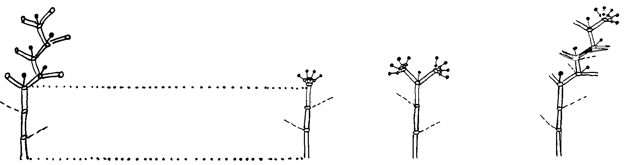
Eix principal

Flor

Nus

Tija principal

Brots laterals

Ad. 2: Alçada de la planta

S’haurà d’observar després d’un quallat dels fruits a diversos nusos. Un quallat deficient pot influir en el vigor i, en conseqüència, a l’alçada de la planta.

Ad. 3: Port del peduncle

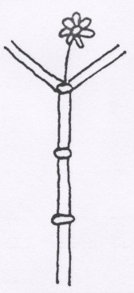 |  | 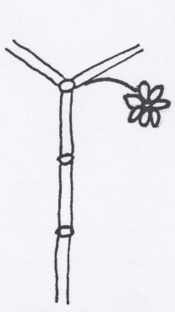 |  | 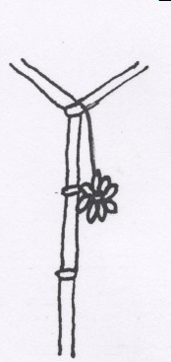
1 |  | 2 |  | 3
erecte |  | intermig |  | penjant

Ad. 4 : Sinuositat del pericarpi del fruit excloent la part basal

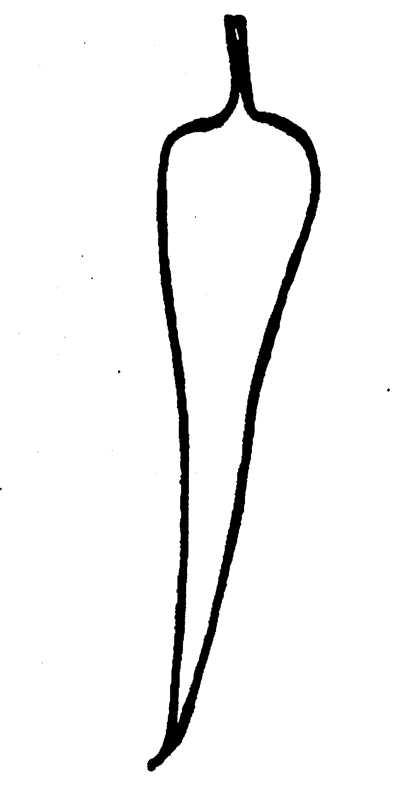 | 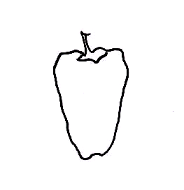 | 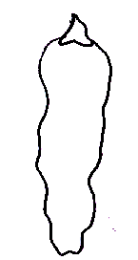
1 | 3 | 5
absent o molt dèbil | dèbil | mitja

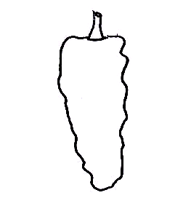 | 
7 | 9
forta | molt forta

Ad. 5: Capsaïcina en la placenta del fruit

La presencia de capsaïcina s’observa degustant la polpa de pebre juntament amb els lòculs, a la placenta.

